Skizzen zum Unterrichtsfach Landeskunde für die 9. Klassenstufe
im Rahmen der bilingualen Bildung für Deutsch

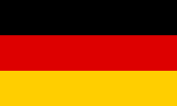
D

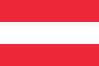
A

L
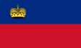
CH

Länder

erarbeitet und zusammengestellt

von

László Horváth

2021/2022

Zalaegerszeg

3. Geographie der Schweiz
https://www.youtube.com/watch?v=AXMftqMf3bQ
https://www.youtube.com/watch?v=iZXSb0_l5kI

Lage, Nachbarländer
Die Schweiz, amtlich Schweizerische Eidgenossenschaft, ist ein föderalistischer, demokratischer Staat in Mitteleuropa. Sie grenzt im Norden an Deutschland, im Osten an Österreich und Liechtenstein, im Süden an Italien und im Westen an Frankreich.

Großlandschaften
Die Landesfläche der Schweiz besteht aus drei großen Landschaften. Der Jura erstreckt sich entlang der Grenze zu Frankreich. Das Mittelland mit seinen vielen Städten reicht vom Genfersee bis zum Bodensee. Der größte Teil liegt jedoch in den Alpen. Seine hohen Berge sind eine wichtige Grenze in Europa für den Verkehr, für das Klima und für die Kultur.
Rund 60 Prozent der Landesfläche gehören zu den Alpen bzw. zu den Voralpen. 30 Prozent werden zum Mittelland gerechnet, und der Jura nimmt die restlichen zehn Prozent der Landesfläche ein.

Der Jura
Der Hauptteil des Juras befindet sich beiderseits der Grenze zwischen Frankreich und der Schweiz. Der Jura ist ein geologisch junges Faltengebirge mit einer Längenausdehnung von etwa 300 km. Es hat einen halbmondförmigen, nach Südosten offenen Bogen. Der größte Teil der Bewohner des Juras ist heute französischsprachig.

Das Schweizer Mittelland
Es umfasst das teils flache, weitgehend jedoch hügelige Gebiet zwischen Jurazug und Alpen, und liegt im Mittel auf einer Höhe von 400 bis 600 m über dem Meeresspiegel. Es ist wirtschaftlich und verkehrstechnisch der wichtigste Großraum der Schweiz.
Hie konzentriert sich die Mehrheit der Bevölkerung. Rund 5 Millionen Menschen, mehr als zwei Drittel der Wohnbevölkerung der Schweiz leben hier. Hier befinden sich viele Großstädte. Zu den wichtigsten zählen Zürich, Genf, Bern und Lausanne. Die Mehrheit der Bevölkerung im Schweizer Mittelland ist deutschsprachig; im westlichen Teil wird Französisch gesprochen.

Voralpen, Alpen
Die Voralpen sind Übergangsgebiete vom leicht hügeligen Schweizer Mittelland zum Gebirgsraum der Alpen. Mit den Alpen beschreiben sie einen Bogen zwischen Südwesten und Nordosten der Schweiz.
Die Alpen bilden eine wichtige Klima- und Wasserscheide zwischen West- und Mitteleuropa. Diese Gebiete sind spärlich besiedelt.
In der Schweiz gibt es über 3350 Gipfel über 2000 Meter Höhe. Die sechzehn höchsten Gipfel der Schweiz liegen alle in den Walliser Alpen. Der höchste Gipfel ist die 4634 m ü. M. hohe Dufourspitze im Monte-Rosa-Massiv. Die Dufourspitze ist damit gleichzeitig der höchste Punkt der Schweiz. Der wohl bekannteste Berg in den Schweizer Alpen ist das 4478 m ü. M. hohe Matterhorn.

Gletscher
Das Schweizer Hochgebirge wird durch die vielen Gletscher dominiert. Der größte und längste Alpen-Gletscher ist der Große Aletschgletscher. Seit Mitte des 19. Jahrhunderts ist ein deutlicher Rückgang der Gletscher zu beobachten. Dieser Gletscherschwund hat sich in den letzten Jahrzehnten noch verstärkt.

Flüsse
Die Aare ist der zweitlängste Fluss der Schweiz. Die Aare ist der wasserreichste Nebenfluss des Rheins.
Die Reuss ist der viertgrößte Fluss der Schweiz, der größte und längste Nebenfluss der Aare.
Die Limmat mündet in die Aare und ist deren zweitgrößter Nebenfluss.
Die Saane ist ein Nebenfluss der Aare im Westen der Schweiz.
Der Rhein entspringt in der Schweiz, er ist der längste Fluss der Schweiz und mündet in die Nordsee.
Die Thur ist ein linker Zufluss des Rheins.
Die Rhône fließt im Süden der Schweiz und mündet ins Mittelmeer.
Der Inn durchfließt die Schweiz und mündet bei Passau in Deutschland in die Donau.
Der Tessin (91 km) mündet in den Po, welcher in die Adria fließt.

Seen
Die Schweiz ist auch das Land der Seen. Es gibt in der Schweiz rund 1500 Seen.
Der Genfersee ragt bis über die Grenze nach Frankreich. Der Genfersee ist nach dem ungarischen Plattensee der größte in Mitteleuropa.
Der Neuenburgersee wird auch als Meer der Schweiz bezeichnet. Seine Sandstrände gelten mitunter als schönste der Schweiz.
Der Bodensee befindet sich im Norden der Schweiz und grenzt an zwei Nachbarländer, Deutschland und Österreich. Der See hat ein mediterranes Mikroklima.
Der Vierwaldstättersee ist der viertgrößte See in der Schweiz. Er liegt in einer malerischen Umgebung in der Zentralschweiz.
Der Zürichsee liegt südöstlich von Zürich. Der See ist ein Paradies für Wassersportfans.
Der Thunersee liegt südlich von Bern und bietet ideale Ausflugsziele für Wanderungen entlang des Seeufers.
Der Langensee (Lago Maggiore) liegt an der Grenze zu Italien. Malerische Städtchen liegen an seinem Ufer wie Ascona und Locarno.
Der Bielersee liegt nordöstlich vom Neuenburgersee. Er liegt mit dem Murtensee und dem Neuenburgersee im sogenannten Drei-Seen-Land.
Der Zugersee liegt in der Zentralschweiz zwischen dem Vierwaldstättersee und dem Zürichsee.
Der Walensee liegt östlich vom Zürichsee. Der See bietet auch viele Wanderwege in der Nähe oder am Ufer.

Wörterverzeichnis

Lage, Nachbarländer
amtlich hivatalosan
Schweizerische Eidgenossenschaft
Svájci Államszövetség
grenzen, -te, h. ge-t an+A határos vmivel
Großlandschaften
e Landesfläche ország terület
sich erstrecken, -te s. h. –t elterül
entlang +G vmi mentén
reichen, -te, h. ge-t nyúlik
jedoch azonban, mégis
rechnen, -te h. ge-t zu+D számít vhez
ein/nehmen, nimmt ein, nahm ein
h. eingenommen elfoglal
restlich maradék
Der Jura
r Hauptteil,-e fő rész
beiderseits +G mindkét oldalán
s Faltengebirge,- gyűrthegység
e Längeausdehnung hosszanti kiterjedés
halbmondförmig félholdalakú
offen nyitott
r Bogen,- ¨ ív
r Bewohner,- lakos
Das Schweizer Mittelland
umfassen, -te h. –t magába foglal,
tartalmaz
flach lapos, sík
weitgehend messzemenően
hügelig dombos
r Zug, -¨e vonulat
auf einer Höhe von vmilyen magasságban
r Meeresspiegel,- tengerszint
wirtschaftlich gazdaságilag
verkehrstechnisch közlekedéstechnikailag
r Großraum, -¨e nagy térség/nagytáj
e Mehrheit többség
e Bevölkerung,-en népesség
e Wohnbevölkerung,-en lakó népesség
Voralpen, Alpen
e Voralpen Előalpok
e Klimascheide éghajlatválasztó
e Wasserscheide vízválasztó
spärlich besiedelt ritkán lakott
r Gipfel,- csúcs
ü.M. = über dem Meeresspiegel tengerszint felett
Gletscher
r Rückgang visszahúzódás
beobachten, -te, h. –t megfigyel
sich verstärken, -te s. h. s. –t megerősödik
r Gletscherverschwund gleccser eltűnése
Flüsse
wasserreichst legbővízűbb
r Nebenfluss, -¨e mellékfolyó
münden, -te, i. ge-t in+A torkollik
entspringen, entsprang,
i. entsprungen ered
durchfließen, durchfloss,
h. durchflossen +A keresztülfolyik vmin
Seen
ragen, -te, h. ge-t nyúlik, emelkedik
bezeichnen, -te, h. –t als nevez vminek
gelten, (er gilt), galt,
h. gegolten als számít vmnek
mitunter időnként
malerisch festői
e Umgebung,-en környezet
s Paradies paradicsom

Übungen zur Lektion

1. Nachbarländer der Schweiz
https://learningapps.org/watch?v=poiy39kst18
https://learningapps.org/5524776

Kahoot!

2. Landschaften der Schweiz
https://learningapps.org/4726031

Flüsse der Schweiz
https://learningapps.org/1514733

Kahoot!

Seen der Schweiz
https://learningapps.org/8224867
https://www.digipuzzle.net/minigames/mathracer/mathracer_switzerland_lakes.htm?language=german&linkback=../../de/lernspiele/geographie/index.htm

Kahoot!

1. Bestimme die Nachbarländer der Schweiz!
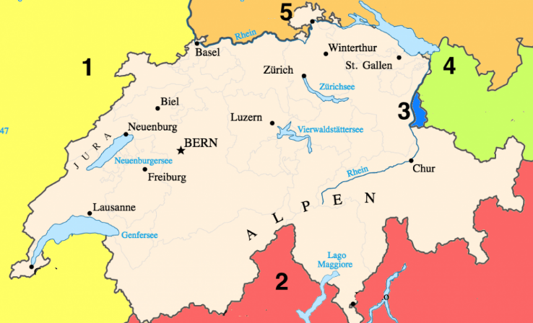
1. ………………………………………………………

2. ………………………………………………………

3. ………………………………………………………

4. ………………………………..……………………..

5. ……………………………………………………….

https://www.mein-lernen.at/geographie/schweiz-uebungsblaetter-loesungen/12772-schweiz-nachbarlaender-uebungsblatt-loesungen

2. Welche Flüsse der Schweiz sind auf der Karte eingezeichnet?
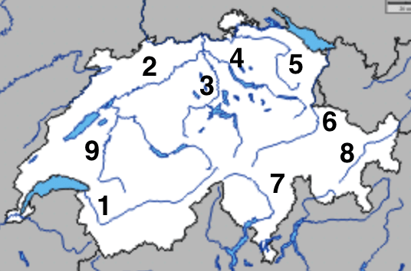
1. ………………………………………………………….
2. ………………………………………………………….
3. ………………………………………………………….
4. ………………………………………………………….
5. ………………………………………………………….
6. ………………………………………………………….
7. ………………………………………………………….
8. ………………………………………………………….
9. ………………………………………………………….

https://www.mein-lernen.at/geographie/schweiz-uebungsblaetter-loesungen/12779-schweiz-fluesse-uebungsblatt-loesungen

3. Bestimme die Seen der Schweiz!
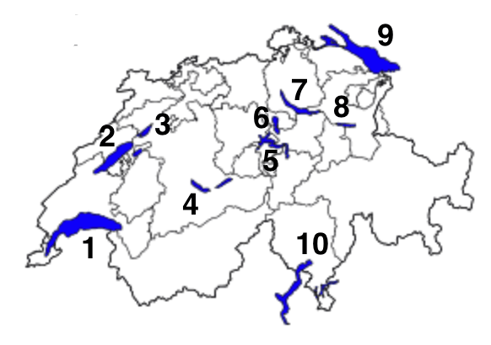
1. …………………………………………………
2. …………………………………………………
3. …………………………………………………
4. …………………………………………………
5. …………………………………………………
6. …………………………………………………
7. …………………………………………………
8. …………………………………………………
9. …………………………………………………
10. ………………………………………………..
https://www.mein-lernen.at/geographie/schweizer-seen-loesungen

